Jueves
06
de Mayo

Quinto de Primaria
Artes

El trombón de Fernando Islas

Aprendizaje esperado: Asiste u observa espectáculos escénicos que ofrecen la Secretaría de Cultura Federal o las Secretarías de Educación y Cultura Estatales, Municipales u otros, para público infantil.

Énfasis: Observa una obra representativa para el instrumento musical elegido.

¿Qué vamos a aprender?

Observarás una obra representativa para el instrumento musical elegido, en este caso el trombón.

¿Qué hacemos?

Ya hemos aprendido que las melodías tienen figuras rítmicas y silencios que se agrupan dentro del compás.

En lecciones anteriores comenzaste a usar dos figuras básicas de la lectura musical. Recuerda que tanto la negra como su silencio valen un tiempo, que todos los tiempos deben ser iguales.

En la sesión de hoy descubriremos cómo se combinan las figuras rítmicas y silencios.

Lo primero es escribir el compás de cuatro cuartos, son dos sonidos por pulso y duran lo mismo, entonces son dos corcheas por pulso.
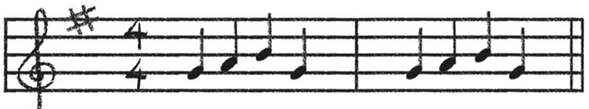

En los ejercicios rítmicos escritos, el compás siempre se escribe al inicio.

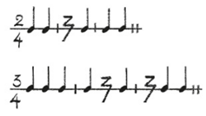

En la música, la figura de negra también se le conoce como cuarto. ¿Recuerdas tus lecciones de fracciones en matemáticas? Toda fracción común cuenta con un numerador y un denominador.

En los compases musicales el numerador indica cuántos tiempos de compás, y el denominador señala cuánto vale cada uno de esos tiempos.

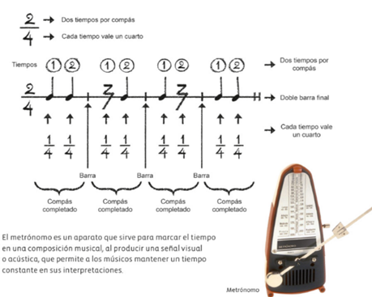

¿Qué sucede con el compás de 4/4?
¿Cuántos tiempos tiene y cuánto vale cada uno?

El primer tiempo de compás de 3/4 es fuerte y los otros dos son suaves. Un compás de 4/4 tendrá fuertes los tiempos primero y tercero, el segundo y el cuarto.

Estos ejemplos te ayudarán a comprender mejor este tema.

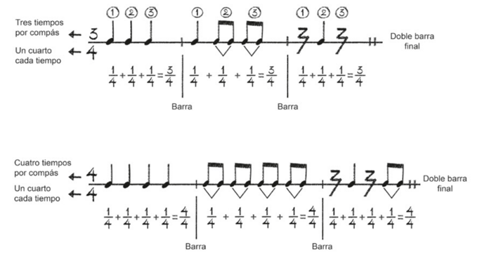

La próxima vez que escuches tu canción preferida, intenta descubrir si notas sus silencios o escuchas la combinación de sus ritmos.

Descubrir los ritmos y sonidos de las canciones, también es cuestión de práctica.

El día de hoy veras la representación de personajes a través de los de instrumentos de cuerda.

Ya hemos aprendido de la importancia de la música en la creación de un personaje, acompáñanos ahora a ver cómo el personaje tiene la personalidad del instrumento.

Veamos cómo Camile Sant Sáenz representa a un elefante con el enorme contrabajo.

Observa el siguiente video.

- Danza del Elefante.
https://www.youtube.com/watch?v=TGH1euZDSnU

Realmente podemos imaginar a este enorme animal con las notas graves del contrabajo.

Ahora veamos con qué instrumento representa la elegancia y delicadeza del cisne.

Observa el siguiente video.

- La muerte del cisne.
https://www.youtube.com/watch?v=S19D6iGqL5I

El cello evoca perfectamente las características del cisne.

Espero que hayas disfrutado esta sesión.

¡Buen trabajo!

Gracias por tu esfuerzo.

